本试卷适应范围  农电14级  其它专业选修 | 南京农业大学试题纸
本试卷适应范围  农电14级  其它专业选修 | 2016-2017学年第2学期 课程类型：必修 试卷类型：A
课程号____________ 课程名______________________ 学分__________
学号______________ 姓名____________ 班级__________
请注意：所有答案务必写在答题纸上，否则无效！
- 填空题（每空1分，共15分）
1.直流电动机调速方式有_________、_________、________，其中_________最好。
2.直流电机调速系统稳态性能指标_________、_________。
3.直流异步电动机在基频以上运行时，为了改变速度，通常采用_________控制方式。
4.反馈控制系统三大基本规律是_____________、_____________和______________。
5.直流电机闭环控制的运算核心是______，它有哪两种算式：_______、_______。
6.相比于直流电动机，异步电动机具有非线性、_________和_________的特性。
- 判断题（每题1分，共5分）
1.用三相交流电和两相交流电都可以合成一个旋转磁场。
2.三相桥的同一桥臂的两个信号必须同时为“非”。
3.M法（测频法）测速适用于低速测速。
4.两维静止坐标系到两维旋转坐标系间的变换，简称3/2变换。
5.CFPWM的全称为电流跟踪PWM。
- 简答题（每题5分，共30分）
- 名词解释PWM、SPWM、SVPWM，并简述控制思想。
- 简述FOC控制的本质
- 反馈只能抑制前向通路上的波动，不能抑制反馈通道的，这是为什么？如果测速发电机的励磁发生了变化，系统有无克服这种干扰的能力？为什么？
- 在相同的静差率约束下，闭环系统和开环系统哪个调速范围更广？为什么？
- 写出直流电机的转速公式，并说明各变量的物理意义。
- 转矩控制是运动控制的根本问题，因此电机转矩非常重要，但为什么在实际应用中却采用转速控制，请说明理由。
- 计算题与推导题（1题6分，2题12分，共18分）
1.某一调速系统，测得的最高转速特性为n_{0max}=1500r/min，最低转速特性为n_{0min}=150r/min，带额定负载的速度降落n_{N}=15r/min，且不同转速下额定速降n_{N}不变，试问系统能够达到的调速范围有多大？系统允许的静差率是多大？
2.推导旋转坐标系变换（2/3变换）
- 描述题（1-2题10分,3题12分，32分）
1.以期望输出矢量落在第Ⅰ扇区为例，分析电压空间矢量PWM的基本工作原理。

2.根据闭环系统的静特性和开环机械特性的关系曲线图，描述当负载Id增加时的调速过程。
开环机械特性
A
n
闭环静特性

A
C
B
D
U_{d4}4
U_{d3}
A’
U_{d2}
U_{d1}

O
I_{d1}
I_{d2}
I_{d3}

I_{d4}

I_{d}

3.请描述如下图所示转矩闭环的矢量控制图的工作原理
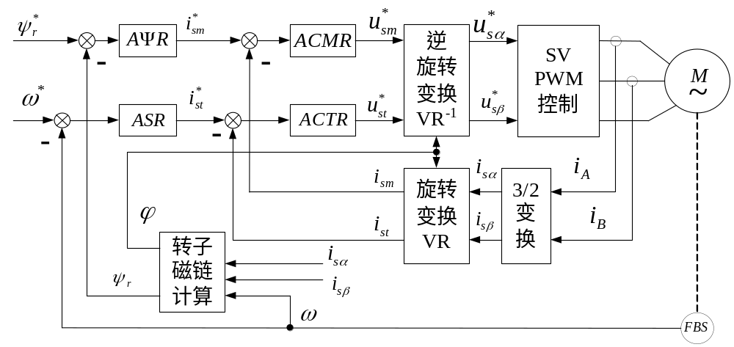

教研室主任 出卷人

